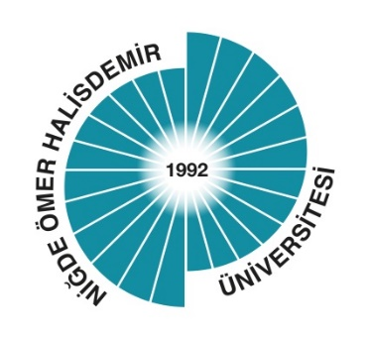

**NİĞDE SOSYAL BİLİMLER MESLEK YÜKSEKOKULU**

**MUHASEBE VE VERGİ BÖLÜMÜ**

**2024 YILI EYLEM PLANI İZLEME RAPORU**

**2025**

**2024 YILI EYLEM PLANI İZLEME RAPORU**

Niğde Sosyal Bilimler Meslek Yüksekokulu Muhasebe ve Vergi Bölümü 2024 Yılı Eylem Planı’nda toplam 2 eylem planlanmış olup tamamı gerçekleştirilmiştir.

|  |  |  |  |  |  |  |  |  |  |  |  |  |  |
| --- | --- | --- | --- | --- | --- | --- | --- | --- | --- | --- | --- | --- | --- |
|  |  | Ocak | Şubat | Mart | Nisan | Mayıs | Haziran | Temmuz | Ağustos | Eylül | Ekim | Kasım | Aralık |
| 1 | Eğitim süreçlerinin iyileştirilmesine yönelik faaliyet yapılması |  |  |  | **√** | **√** |  |  |  |  |  |  |  |